附件1:

**公租房承租资格确认线上申请流程图**

**（“鄂汇办”APP手机端）**

1. **下载并登录“鄂汇办”APP，选择区域“襄阳市”。**
2. **点击首页“住建中心”。**

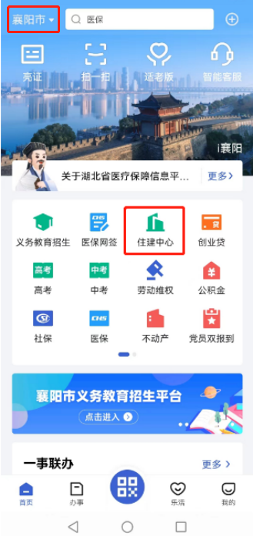

1. **选择公租房“承租资格确认”。**

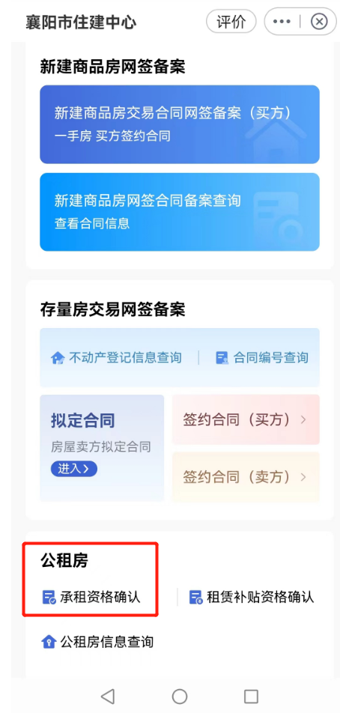

1. **点击“在线申请”。**

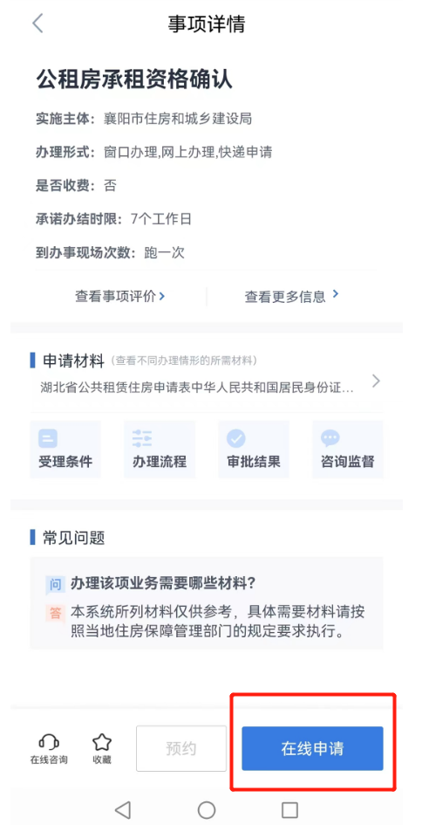

1. **仔细阅读信用承诺内容，并点击信用承诺中“我已阅读并承诺”。**

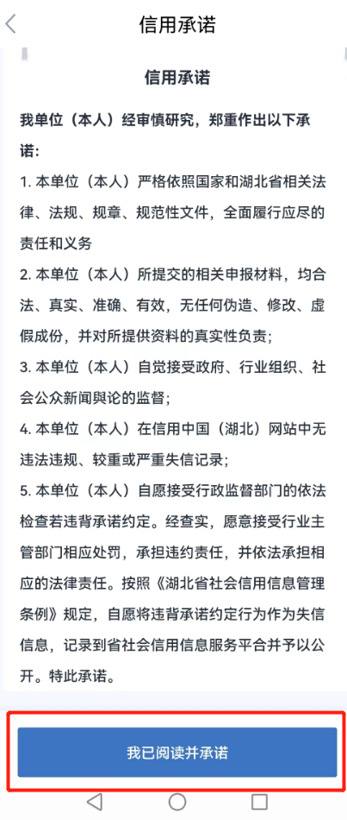

1. **仔细阅读承诺书内容，点击承诺书中“我已阅读并承诺”。**

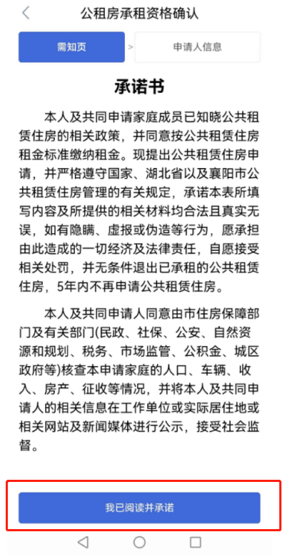

1. **如实填写申请人信息（✱为必填项）。**

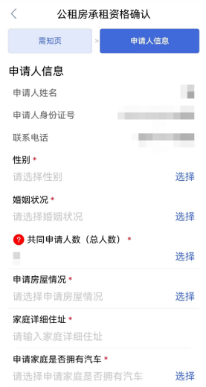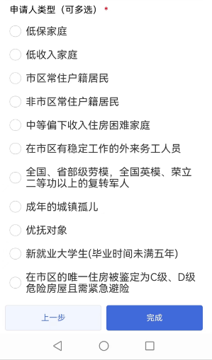

1. **上传申请人身份证、户口簿（本）、婚姻情况证明等相关资料。**

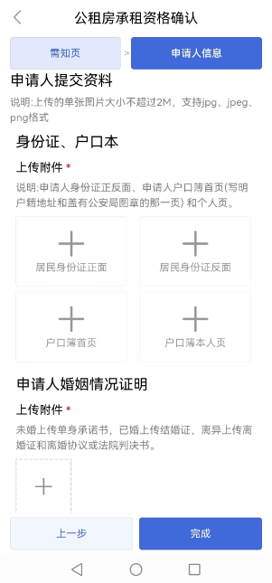

1. **如有共同申请人，需如实填写共同申请人信息（✱为必填项）。**

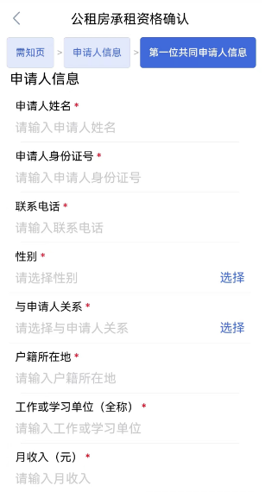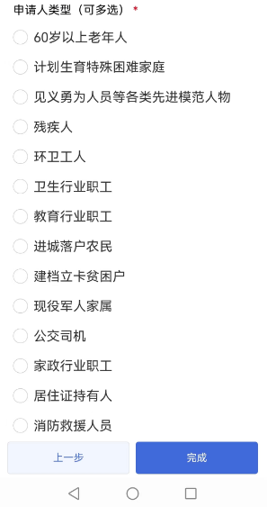

1. **上传共同申请人的身份证、户口簿（本）、婚姻情况证明等相关资料。**

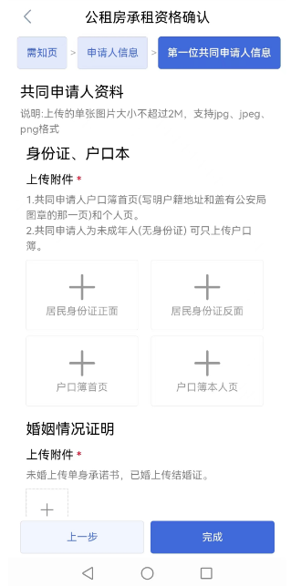

1. **仔细核对所填报内容，点击“完成”，提交成功。**

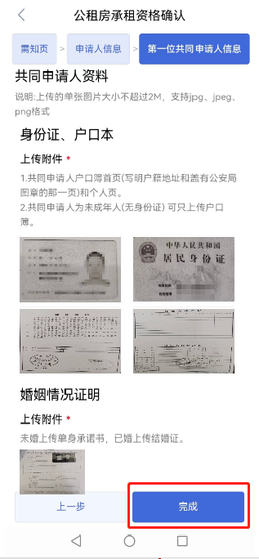

**公租房承租资格确认线上申请流程图**

**（湖北省政务服务网）**

**1、登录“湖北省政务服务网”（http://zwfw.hubei.gov.cn/）。**

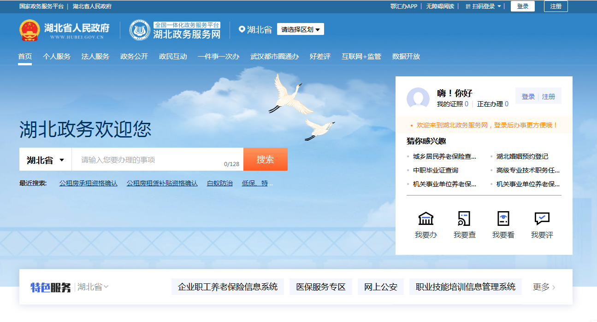

**2、点击“注册”。**

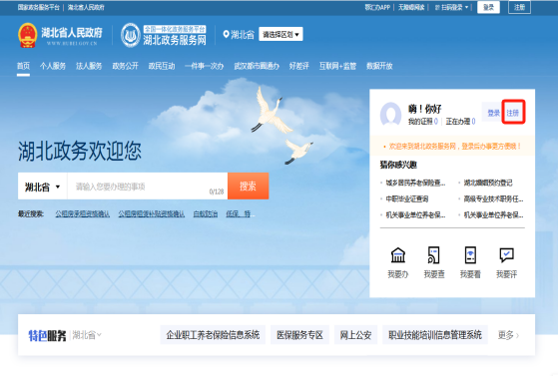

**3、打开鄂汇办App，点击首页“扫一扫”，进行登录。**



**4、点击“返回首页”。**

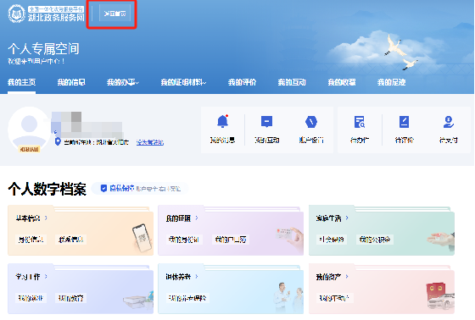

**5、选择区域“襄阳市”。**

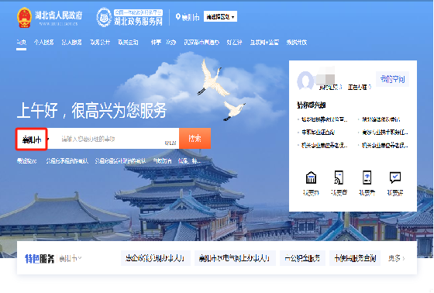

1. **搜索“公租房承租资格确认”。**

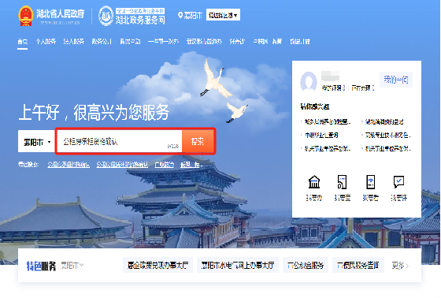

1. **点击“公租房承租资格确认”事项的“在线办理”。**

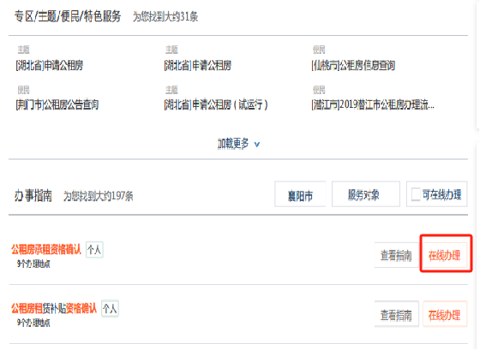

**8、点击“在线办理”。**

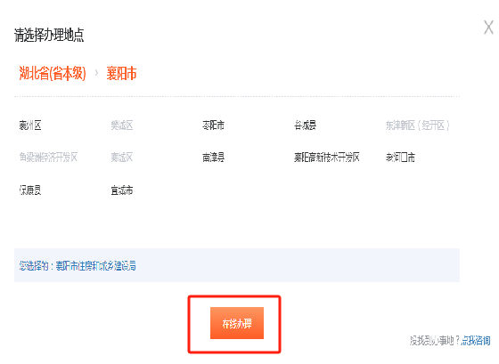

**9、点击“我已阅读并承诺”。**

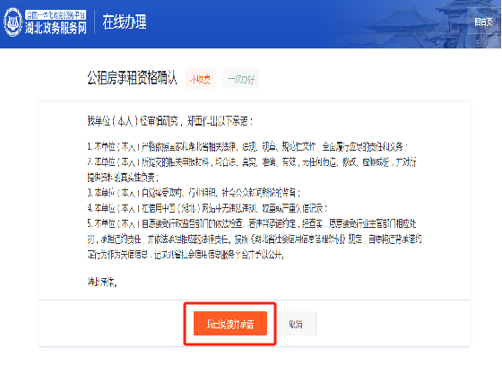

**10、仔细阅读承诺书内容，点击承诺书中“我已阅读并承诺”。**

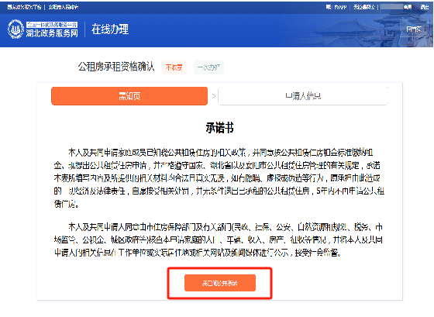

**11、如实填写申请人信息（✱为必填项）。**

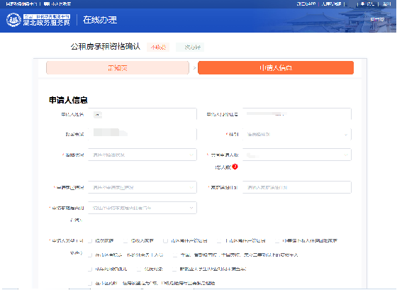

**12、上传申请人身份证、户口簿（本）、婚姻情况证明等相关资料。**

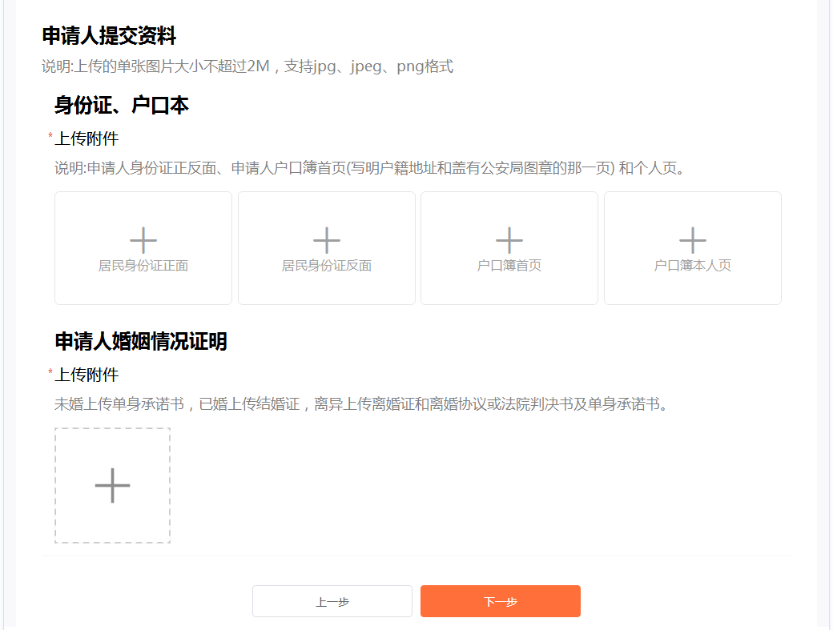

**13、如有共同申请人，需如实填写共同申请人信息（✱为必填项）。**

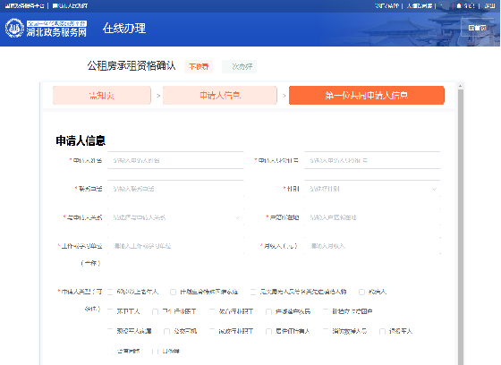

**14、上传共同申请人的身份证、户口簿（本）、婚姻情况证明等相关资料。**

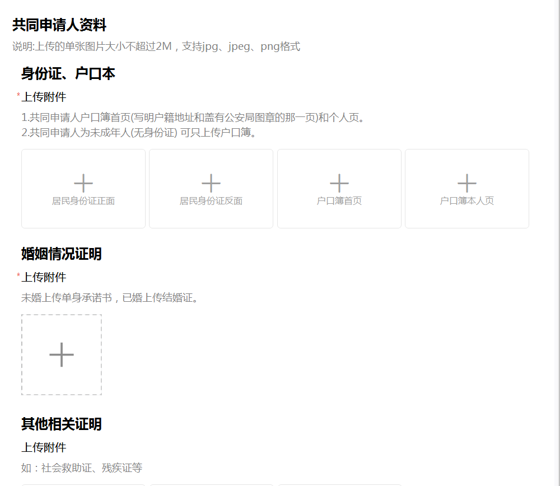

1. **仔细核对所填报内容，点击“完成”，提交成功。**

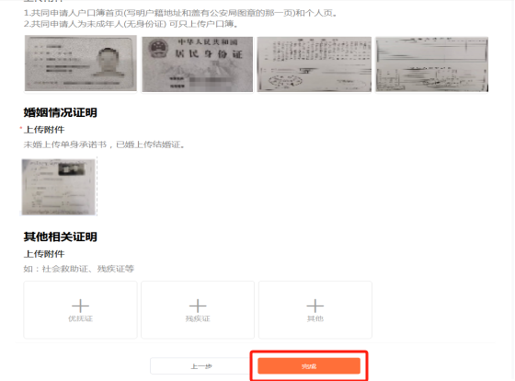

**温馨提醒：**

**✱ 线下申请公租房要查验原件，留复印件。**

**✱ 审核结果将以手机短信息的方式通知大家，审核通过后，申请人在收到手机短信通知后，本人在规定时间内携带身份证证明材料至市民服务中心二楼住建专区住房保障窗口填写《襄阳市市区公共租赁住房申请配租意向登记单》、《车辆情况承诺书》及《房屋征收情况承诺书》。**

**✱ 新就业大学生（毕业时间未满五年）线上申请公租房可将毕业证上传至“申请人婚姻情况证明”栏，或者审核通过的申请人在收到手机短信通知后，本人在规定时间内携带身份证证明材料至市民服务中心二楼住建专区住房保障窗口填写《襄阳市市区公共租赁住房申请配租意向登记单》、《车辆情况承诺书》及《房屋征收情况承诺书》时补交毕业证复印件。**

**✱ 申请人上传资料部分模板：  
1.户口簿（本）首页（为打开户口簿（本）第一面）**

